上海出山建筑工程有限公司

“12.20”高处坠落死亡事故调查报告

2023年12月20日12时40分左右，在浦东新区合庆镇川沙新市镇城东社区D06A-02地块征收安置房项目发生一起高处坠落事故，造成1人死亡。

事故发生后，根据《中华人民共和国安全生产法》《生产安全事故报告和调查处理条例》（国务院令第493号）等相关法律法规的规定以及浦东新区人民政府的授权，由浦东新区应急管理局（以下简称“区应急管理局”）牵头，会同浦东新区建设和交通委员会、上海市公安局浦东分局、浦东新区总工会、合庆镇人民政府，并邀请浦东新区监察委员会派员组成事故调查组。调查组通过现场勘查、调查取证、综合分析等，查明了事故发生的原因，认定了事故的性质，提出了对有关责任人员、责任单位的处理建议和防范措施，现将情况报告如下：

一、基本情况

（一）项目情况

项目名称：浦东新区川沙新市镇城东社区D06A-02地块征收安置房项目，工程地点为浦东新区合庆镇，东至D06D-14地块（在建）；西至舜川公寓；南至川东河；北至华夏东路，总建筑面积57530㎡。建设单位：上海庆发房地产开发有限公司（以下简称“庆发房产”）；施工总承包单位：上海市浦东新区建设（集团）有限公司（以下简称“浦建集团”）；监理单位：上海恒基建设工程项目管理有限公司（以下简称“恒基公司”）；专业分包单位（脚手架工程）：上海出山建筑工程有限公司（以下简称“出山建筑”）。该项目于2020年12月29日取得建筑工程施工许可证。

（二）相关单位情况

1.庆发房产，成立于2019年09月05日；统一社会信用代码：91310115MA1H9B8555；地址：上海市浦东新区龙东大道6111号1幢C303室；法定代表人：[林志芬](https://www.qcc.com/pl/p9667a794088ad3e6505fbf412f79816.html" \t "https://www.qcc.com/firm/_blank)；公司类型：其有限责任公司（非自然人投资或控股的法人独资）；经营范围：房地产开发，房地产经营，建设工程造价咨询，企业形象策划，物业管理，停车场（库）经营管理。（依法须经批准的项目，经相关部门批准后方可开展经营活动）

2.浦建集团，成立于1993年08月11日；统一社会信用代码：913101151335026373；地址：浦东新区大同路1355号1幢112室；法定代表人：[叶青荣](https://www.qcc.com/pl/pr5dd6efe0fcc7f0ab7aed274e8a3cc8.html" \t "https://www.qcc.com/firm/_blank)；公司类型：有限责任公司（非自然人投资或控股的法人独资）；经营范围：许可项目：房屋建筑和市政基础设施项目工程总承包；各类工程建设活动；建设工程设计；公路管理与养护；检验检测服务；货物进出口；技术进出口。（依法须经批准的项目，经相关部门批准后方可开展经营活动，具体经营项目以相关部门批准文件或许可证件为准）一般项目：砼结构构件制造及销售，经营进料加工和“三来一补”业务，开展对销贸易和转口贸易，建筑材料的生产及销售，机械设备租赁，从事建筑科技领域内的技术开发、技术咨询、技术服务、技术转让，园林绿化工程施工，土壤污染治理与修复，城市绿化管理，市政设施管理，水污染治理，专业保洁、清洗、消毒服务。

浦建集团持有建筑施工总承包一级、市政公用工程施工总承包一级等资质证书；证书编号:D231554929。持有安全生产许可证，编号:沪JZ 安许证字[2016]012083。

3.恒基公司，成立于1995年07月24日；统一社会信用代码：91310000630466761B；地址：中国（上海）自由贸易试验区浦东大道2123号3018室；法定代表人：[王顺旦](https://www.qcc.com/pl/p6b17b508805b81de06cbd99512365cc.html" \t "https://www.qcc.com/firm/_blank)；公司类型：有限责任公司（自然人投资或控股）；经营范围：许可项目：建设工程监理；水利工程建设监理；公路工程监理；文物保护工程监理；建设工程设计；建设工程质量检测。（依法须经批准的项目，经相关部门批准后方可开展经营活动，具体经营项目以相关部门批准文件或许可证件为准）一般项目：单建式人防工程监理，工程管理服务，招投标代理服务，工程造价咨询业务，附设分支机构。（除依法须经批准的项目外，凭营业执照依法自主开展经营活动）

恒基公司持有建设工程监理资质证书，编号:E131002351。

4.出山建筑，成立于2019年03月25日；统一社会信用代码：91310230MA1JT12E43；地址：中国（上海）自由贸易试验区临港新片区环湖西二路888号C楼；法定代表人：[刘冬](https://www.qcc.com/pl/pr5a1b5ce1d76b01a889fa9c88ee6c8d.html" \t "https://www.qcc.com/firm/_blank)；公司类型：有限责任公司（自然人投资或控股）；经营范围：许可项目：建设工程施工；建设工程设计；建设工程监理；公路工程监理；建筑劳务分包；施工专业作业。（依法须经批准的项目，经相关部门批准后方可开展经营活动，具体经营项目以相关部门批准文件或许可证件为准）一般项目：工程管理服务；机械设备租赁；租赁服务（不含许可类租赁服务）；建筑材料销售；五金产品批发；五金产品零售；通讯设备销售；日用百货销售；住房租赁。（除依法须经批准的项目外，凭营业执照依法自主开展经营活动）

出山建筑持有模板脚手架专业分包不分级资质证书；证书编号:D231613318。持有安全生产许可证，编号:沪JZ 安许证字[2020] 163744。

（三）项目承发包情况

1.庆发房产将浦东新区川沙新市镇城东社区D06A-02地块征收安置房项目发包给浦建集团，2020年12月24日双方签订了施工总承包合同。合同计划开工日期为2021年3月1日，计划竣工日期为2022年9月22日。2022年3月4日召开首次监督会议，因周边居民未拆迁，项目暂停施工，于2022年11月2日正式复工。双方于2022年12月15日签订了施工总承包合同工期补充协议，计划竣工日期变更为2025年9月30日。

2.庆发房产将施工监理任务委托给恒基公司，2021年1月7日双方签订了监理合同，监理期限为2021年3月1日至2023年12月31日。

3.浦建集团于2023年4月18日与出山建筑签订专业分包合同。工程范围为本项目脚手架工程（安装及拆除）。合同施工工期为2023年4月25日至2024年2月20日。

（四）相关人员情况

1.刘永红，女，49岁，出山建筑项目经理。主要负责出山建筑在项目上的管理工作。

2.徐大存，男，41岁，出山建筑项目安全主管。主要负责出山建筑在项目上的安全管理工作。

3.郑西武，男，46岁，出山建筑架子班组普工。当日主要负责拆除5#楼人货梯通道部位脚手架上的钢笆片。

4.袁守臣，男，53岁，普通木工。当日主要负责铺设人货梯通道部位的木板。

二、事故发生经过及救援情况

2023年12月20日，川沙新市镇城东社区D06A-02地块征收安置房项目，因施工材料运输需要，要对5号楼二层悬挑（13层）以上的人货梯通道平台进行铺设。铺设平台前需要对悬挑钢梁上部的钢篱笆进行拆除整理。当天上午8时许，出山建筑项目经理刘永红安排郑西武在5号楼进行钢篱笆拆除、整理工作。12时40分左右，同楼层的木工袁守臣听到物体坠落声，同时发现郑西武消失不见，预料其发生坠落，随即乘东侧电梯下去查看情况，并拨打120。下降过程中袁守臣发现郑西武坠落于7楼的西侧电梯顶部（坠落高度差16.8米）。13点09分，120急救车到达现场，随即将坠落者郑西武送往浦东新区人民医院抢救。14点09分，郑西武经抢救无效死亡。

三、现场勘查及调查取证情况

（一）事故现场勘查情况

1.事故现场位于5号楼。5号楼一共16层，事发前人货升降梯搭到了13层。脚手架搭设到了15层。（图一、图二）

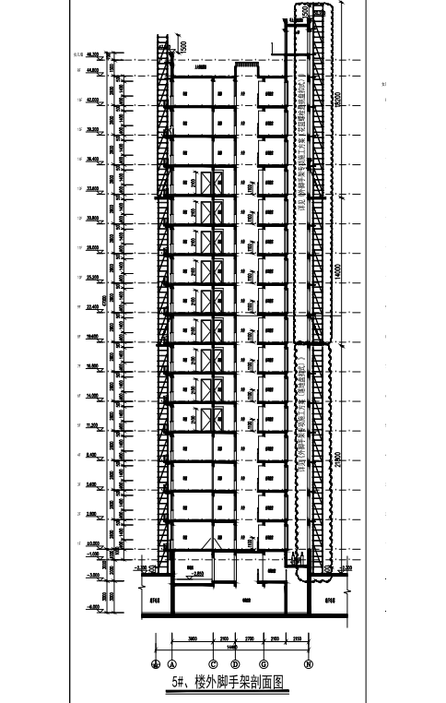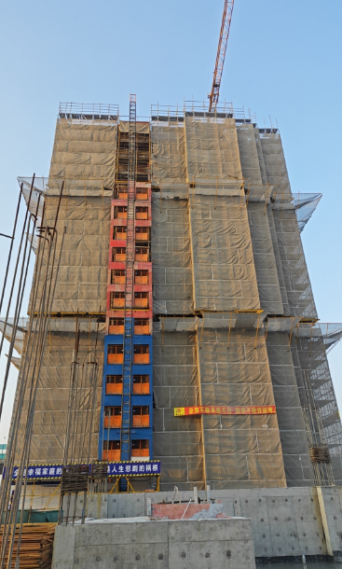图一 事发外立面 图二 立面示意图

坠落处

2.郑西武坠落于该楼南侧13层人货梯平台悬挑处（图三），坠落点悬挑处平台外侧均搭设临边围挡（图四）。郑西武坠落至人货电梯轿厢的顶部（当时停靠在7层楼面，坠落高度差16.8米）（图五）。郑西武身上穿戴有安全带，旁边散落有一顶蓝色、破碎的安全帽。

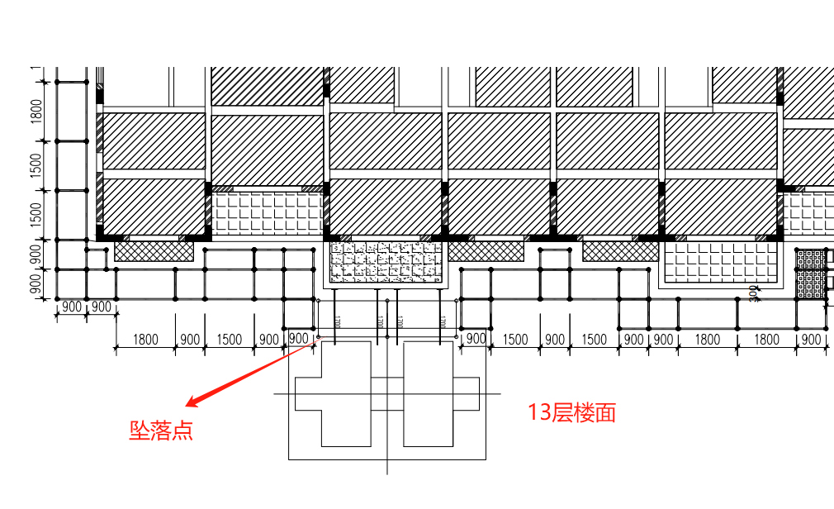 图三 事发现场平面示意图

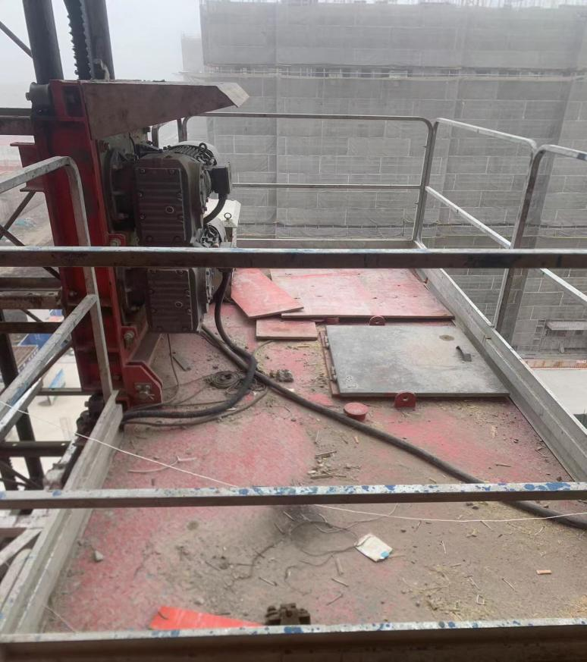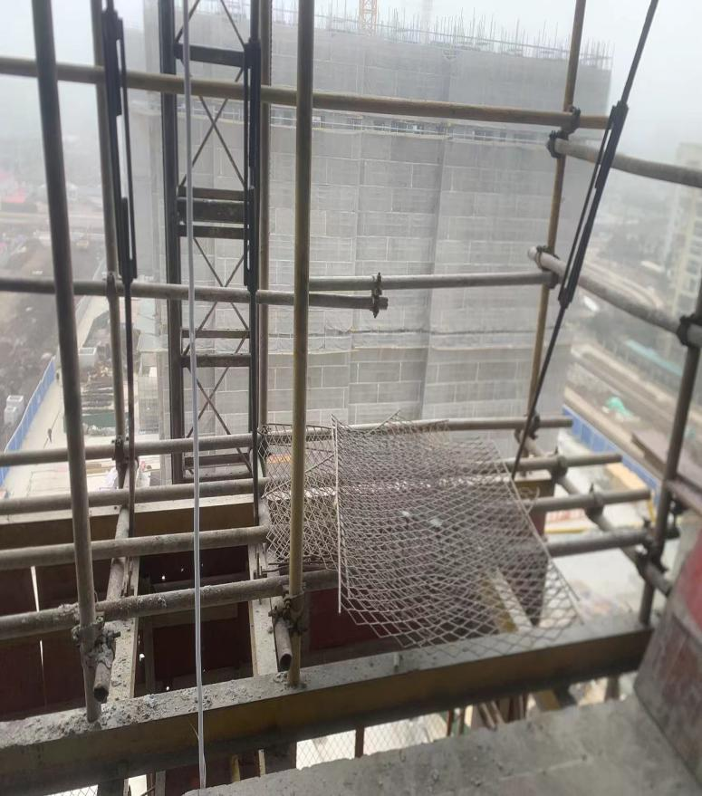图四 13层悬挑平台 图五 坠落处人货梯轿厢顶部

3.5号13层楼体内部，楼层垃圾未清理，有部分材料散落在现场，临边防护处均未设置警示标志标示等。13层以下楼层垃圾已经清理完成，准备进行二次结构施工。人货电梯通道、临边防护处均已设置警示标志标示（图六、图七）。

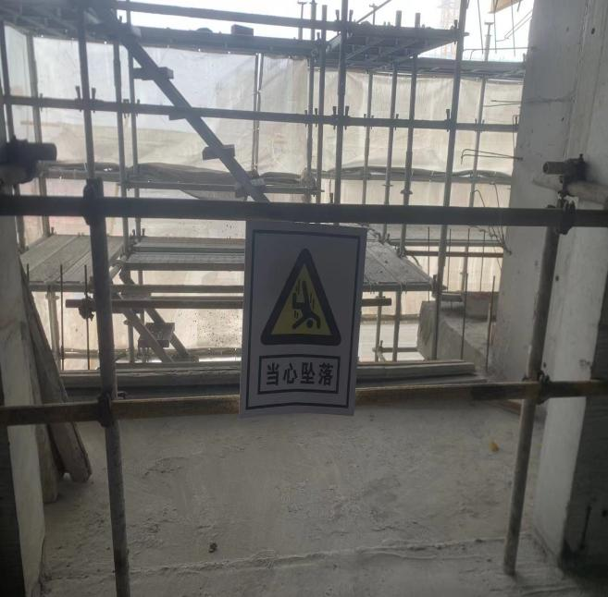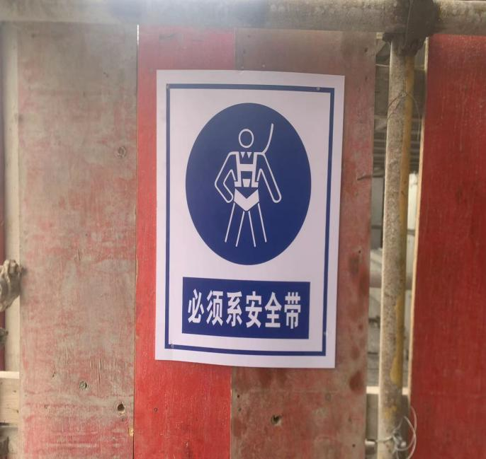图六 12层人货梯通道张贴的标识牌 图七 12层临边悬挂的标识牌

（二）安全管理情况

1.庆发房产制定了《安全文明施工管理办法（施行）》；在与浦建集团签署的施工总承包合同中包含了《安全生产责任协议书》，对施工现场开展定期不定期安全检查，通过安全专题会议、防高坠安全专题会议对工程建设提出要求，对隐患排查、发现、整改进行督促。

2.浦建集团对出山建筑编制的《施工升降机通道架专项施工方案》进行了审批；对施工现场开展定期及不定期安全检查巡查，通过班组安全晨会要求工人做好安全工作；对施工人员进行专门的防高坠安全风险告知和安全交底，在普工安全操作规程中明确告知包括郑西武等工人“在此区域操作时必须佩戴安全带”。其提供的《安全生产责任书》内容明确规定“悬空作业必须系好安全带”，且郑西武本人签字确认。

3.恒基公司对出山建筑编制的《施工升降机通道架专项施工方案》进行了审批；通过安全会议通报安全工作，事发前每日对工地状况进行了巡查，提供了监理巡查记录。

4.出山建筑编制了《施工升降机通道架专项施工方案》，其中明确：当需要搭设施工升降机进出平台时，应先撤出外侧密目网，再逐个拆除脚手板（钢篱笆）后铺设走道板。该阶段架体内密目网及脚手板已拆除，存在外侧临边洞口，搭设人员须做好相关安全措施（正确佩带安全帽，系好安全带，高挂低用并挂在牢固处），安全带扣必须在高处稳固位置或设有固定的安全生命线，禁止扣在梯子或不固定的位置。但出山建筑作业前未对工人进行专门的风险告知和技术交底，在工人拆除钢篱笆作业过程中安全管理缺失，工人违章作业行为无人制止。

（三）死因鉴定情况

复旦大学上海医学院司法鉴定中心出具的意见书认定：郑西武右侧胸腔积血；腹腔积血；右肩前挫伤，伴右肩关节活动异常；全身多处擦伤。其所检见损伤符合高坠伤特点，综合分析认为，其死因符合高坠致严重多发伤。

（四）综合分析

经现场勘查、询问相关人员，综合分析判断：整栋楼的脚手架构件未拆除，脚手架防护栏杆完好。结合郑西武坠落点、其他工友以及人货梯驾驶员提供的相关情况，推断郑西武在5号楼13层（二层悬挑）处拆除整理钢篱笆过程中，因未按要求挂好安全带，失足从13层楼摔落至停于7层楼的人货梯顶部，导致事故发生。

四、人员伤亡和直接经济损失情况

（一）伤亡人员情况

郑西武，架子班普工，男，47岁，安徽省涡阳县人。

（二）事故直接经济损失

事故造成直接经济损失总计人民币168万元。

五、事故发生原因和事故性质

（一）事故发生的原因

1.直接原因

郑西武在5号楼二层悬挑（13层）处拆除钢篱笆过程中，因未按要求挂好安全带，失足从13层楼摔落至停于7层楼的人货梯顶部，造成事故。

2.间接原因

出山建筑作业前未对工人进行专门的风险告知和技术交底，在工人拆除钢篱笆作业过程中安全管理缺失，工人违章作业行为无人制止。

（二）事故性质

经事故调查组认定，“12.20”高处坠落死亡事故是一起一般等级的生产安全责任事故。

六、事故责任的认定和处理建议

（一）对事故责任者的责任认定和处理建议

1.郑西武，出山建筑架子班组普工，安全意识淡薄，未按规定挂好安全带，作业中失足坠落直接导致事故发生。对事故发生负有直接责任，鉴于其已在事故中死亡，建议不再追究其行政责任。

2.刘永红，出山建筑项目经理，未督促落实企业规章制度和操作规程，未对从业人员进行专门的风险告知和技术交底，作业现场安全管理不力，未能及时发现和制止作业人员不按规定佩戴安全防护用品的行为，违反了《中华人民共和国安全生产法》第二十一条第二项和第五项，对事故发生负有责任，建议区应急管理局依法给予行政处罚。

3.徐大存，出山建筑安全员，现场巡查不到位，未有效督促工人规范施工，对事故发生负有责任，建议出山建筑按照企业规章制度规定予以处理。

（二）对事故单位的责任认定和处理建议

出山建筑作业前未对工人进行专门的风险告知和技术交底，在工人拆除钢篱笆作业过程中安全管理缺失，工人违章作业行为无人制止。违反了《中华人民共和国安全生产法》第四十一条第二款、第四十四条第一款的规定，对事故发生负有责任，建议区应急管理局依法给予行政处罚。

七、整改防范措施建议

（一）出山建筑要认真吸取事故教训，对作业人员做好专项技术交底，加强现场安全隐患排查，对发现及潜在的安全风险要落实管控措施，做好施工现场的人员教育及安全警示，督促从业人员严格执行安全操作规程。

（二）浦建集团、恒基公司要进一步强化落实总承包方、监理方的安全管理责任，有效督促专业分包单位落实各项安全生产规章制度和安全风险管控措施，及时发现和督促整改各类事故隐患，预防和避免类似事故的发生。

上海出山建筑工程有限公司

“12.20”高处坠落死亡事故调查组

2024年2月29日